Лекція
«Роз’ємні з’єднання деталей»
План лекції:
- Загальні поняття.
- Різьбові з’єднання.
- Клинове з’єднання
- З’єднання штифтами, шпонками та шліцами

1
До роз’ємних з’єднань деталей відносяться: різьбові, фрикційні з конічними кільцями, клинові, штифтові, шпонкові, шліцові і профільні (без шпонкові). Роз’ємні з’єднання можна багато разів розбирати і знову складати. Розглянемо такі з’єднання, що найбільш часто зустрічаються в машинобудуванні..
2
Різьбові з’єднання – це роз’ємні з’єднання, що виконуються за допомогою різьбових деталей кріплення – гвинтів, болтів 2 (рис. 3.19), шпильок, гайок 1 (рис. 3.19) або різьби, що наноситься безпосередньо на деталь з’єднання.
Різьба утворюється шляхом нанесення на поверхні деталей гвинтових канавок з перерізом, що відповідає профілю різьби. Утворені таким чином виступи отримали назву витків. В гвинтових передачах використовують наступні профілі різьб: трикутний (рис. 3.20, а), прямокутний (рис. 3.20, б) і трапецеїдальний (рис. 3.20, в).
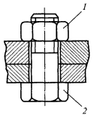Рис. 3.19 | 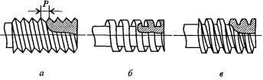Рис. 3.20
Термін «гвинт» використовується як в загальному (що об’єднує також болти та шпильки), так і в приватному (гвинт, що обертається при закручуванні і викручуванні, тобто такий, що вкручується в деталь) розумінні. Від цієї назви виникли інші терміни: гвинтові рухи, гвинтова лінія, гвинтова поверхня. Термін «різьба походить від технологічного процесу її виготовлення – нарізування.
Гайка – деталь з різьбовим отвором, що нагвинчується на гвинт та має зовнішню форму для захвату гайковим ключем чи рукою.
Розрізняють праву та ліву різьби. Якщо зі сторони торця гвинта чи зовнішньої частини гвинтова лінія піднімається зліва направо то різьбу називають правою, якщо зправа наліво – лівою.
Незалежно від профілю всі різьби мають стандартизований крок гвинта p (див. рис.3.20). це є основна характеристика гвинта, яка показує на яку відстань (в мм) переміщується гайка (чи болт) вздовж своєї осі за один оберт.
Якщо в різьбовому з’єднанні виконана багатохідна різьба, то за один оберт гайка вздовж своєї осі переміститься на величину ходу $S=kp$, де $k$ – число заходів різьби.
Різьбові з’єднання набули великого поширення в машинобудуванні. В сучасних машинах деталі, що мають різьбу, складають понад 60% від загального числа деталей.
3
Клинове з’єднання – це роз’ємне з’єднання, що затискається чи регулюється за допомогою клину. Типовим прикладом клинового з’єднання є з’єднання валу зі втулкою.
В клинових з’єднаннях використовують майже виключно одноукісні клини, оскільки двохукісні є більш складними при виготовленні, а переваг перед першими не мають. Робочі поверхні клинів виконуються циліндричними або плоскими з фасками (рис. 3.21). в силових клинових з’єднаннях вибирають ухили 1:100, 1:40, 1:30. Установочні клинки мають ухили 1:10, 1:6, 1:4.
Якщо клин з’єднує з втулкою вал діаметром d, то товщина клина (із умов рівноміцності валу на розтягування і на зминання клином) b=(0.25…0.30)d; висота перерізу клину h≥2.5b.
Для того, щоб клин не витискувався із гнізда, необхідно дотримуватись співвідношення між кутом тертя 𝜑 і кутом нахилу α: $α≤2φ$, де $tgα={\left(h_{1}-h_{2}\right)}/l$ (для одноукісного клину).
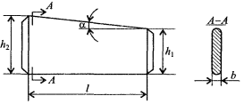
Рис. 3.21
4
З’єднання штифтами. Штифти призначені в основному для взаємної фіксації деталей, а також для передачі відносно невеликих навантажень. Використовують і спеціальні штифти, які служать запобіжними елементами у муфтах.
Штифти поділяють на: гладенькі, з насіченими чи видавленими канавками, пружинні. За формою штифти поділяються на циліндричні та конічні. Гладенькі штифти виготовляють із сталі 45 і А12, штифти з канавками і пружинні – із пружинних сталей.
Циліндричні штифти ставляться в отвори з натягом (рис. 3.22, а); іноді кінці шрифтів розклепують (рис. 3.22, б). в деталях, що часто піддаються розбиранню, отвори розгортають, що дозволяє роз’єднувати деталі з’єднання без вибивання штифтів
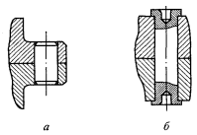
Рис. 3.22
Найбільше поширення отримали гладенькі конічні штифти; їх виконують з конусністю 1:50. Прості штифти, що забиваються в отвори (рис. 3.23, а), використовують тільки для наскрізних отворів, коли з протилежної сторони їх можна вибити. Штифти з різьбою для виймання при розбиранні з’єднань (рис. 3.23, б) використовують для установлення в глухі отвори. Штифти з різьбою, що затягується гайкою (рис. 3.23, в), використовуються в з’єднаннях, що зазнають поштовхів і ударів, а також в тих, що швидко обертаються. Для передачі навантажень, а не для фіксації взаємного положення деталей, використовують штифти з канавками.
Шпонкові з’єднання – це багаторозмірні з’єднання деталей, призначені для передачі, головним чином обертового руху (валу зі шківом, із зубчастим колесом). Ці з’єднання використовуються в тих випадках, якщо до точності центрування деталей, що з’єднуються, особливих вимог не ставлять.
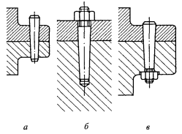
Рис. 3.23
З’єднання шпонками 1 може бути нерухомим (рис. 3.24) або рухомим вздовж осі валу 2. В останньому випадку напрямна шпонка притягується до валу гвинтами. Шпонка приблизно наполовину висоти входить в паз валу і наполовину – в паз маточини колеса. Бокові (робочі) поверхні шпонки передають обертальний рух від валу до колеса і навпаки. Форма та розміри в більшості типів шпонок стандартизовані і залежать від умов роботи з’єднань деталей, що спрягаються, та діаметру валу. По формі стандартні шпонки розділяють на призматичні, клинові, сегментні і тангенціальні з прямокутним поперечним перерізом.
На поздовжніх розрізах всі шпонки показують нерозрізаними. Розміри шпонок і пазів вибираються в залежності від діаметру валів.
Матеріал – сталь чистотягнута для шпонок з границею міцності на розтягування $σ_{в}≥590 МПа$.
Шліцові з’єднання використовують для більш точного центрування деталей на валах; вони передають, в порівнянні зі шпонковими з’єднаннями, більші крутні моменти, мають більшу міцність на втому. На валах виконуються виступи, а на деталях – впадини відповідних форм і розмірів.
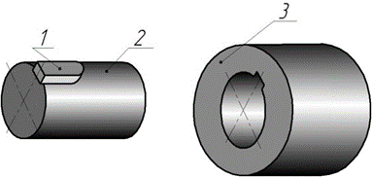
Рис. 3.24
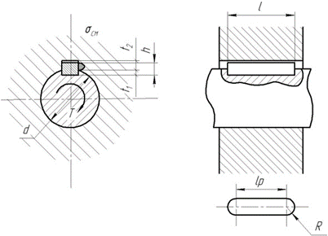
Рис. 3.24, а) з’єднання призматичною шпонкою
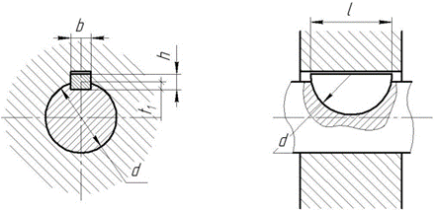
Рис. 3.24, б) з’єднання сегментною шпонкою
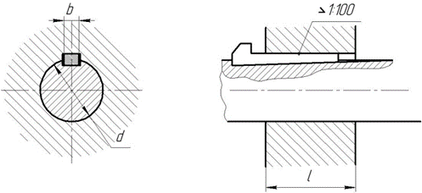
Рис. 3.24, в) з’єднання клиновою шпонкою

Найбільше поширення отримали шліцові з’єднання з прямобічними, евольвентними і трикутними профілями зубів (від 6 до 20 – у прямобічних, від 12 до 50 – у евольвентних). Зазвичай, при обмежених габаритних розмірах по діаметру виконуються нерухомі шліцові з’єднання трикутного профілю з модулем від 0,2 до 1,5 мм і числом шліців від 20 до 70.
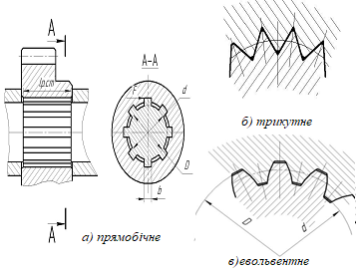
Рис. 3.24, г) – типи шліцьових з’єднань

Контрольні запитання
- Які з’єднання деталей машин відносять до роз’ємних?
- Що таке різьбове з’єднання?
- Як утворюється різьба?
- Якими параметрами характеризується різьба?
- Як утворюються клинові з’єднання?
- Для чого використовують з’єднання штифтами?
- В яких випадках використовують шпонкові з’єднання?
- Область використання шліцьових зєднань.

